**«Здоровые дети–в здоровой семье».**

7 февраля 2014 года в группах и на улице прошли мероприятия, посвященные теме «Здоровые дети – в здоровой семье». Занятия, беседы, развлечения, встречи с интересными людьми были направлены на приобщение детей к семейным традициям, сохранению и укреплению здоровья детей.

Прекрасное занятие (воспитатели Белозерская И.И., Жаркова Ю.В.) прошло в группе «Пчелка»: «Как вырастить витамины на окне?». Дети учились различать полезную и не очень полезную пищу, узнали о пользе свежих овощей и фруктов, о значении витаминов для роста и развития организма, играли в дидактические игры: «Азбука полезных продуктов», «Полезно – вредно», «Овощ – фрукт». Интересно прошла дискуссия о пользе и вреде некоторых продуктов. На занятии дети исследовали семена огурцов, помидоров, перца. В заключении посеяли семена в грунт для дальнейшего наблюдения за ростом растений.

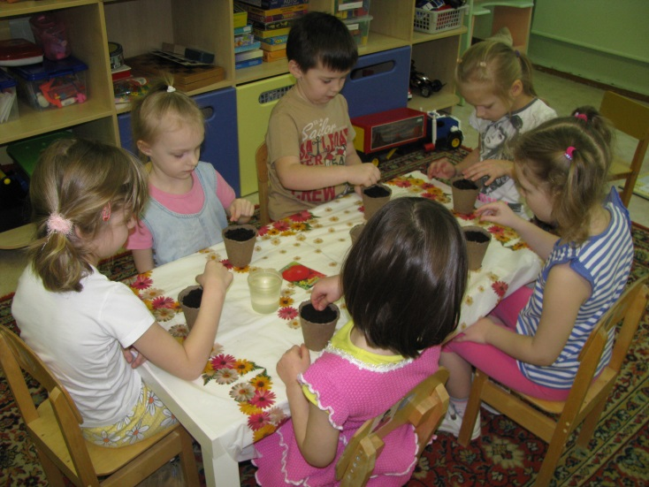

В группе «Семицветик» (воспитатели Вафина Е.А, Соколова О.А.) день прошел под девизом **«Завтрак для чемпиона**». Занятие началось с сюрпризного момента: дети получили от чемпионов посылку, в которой оказались фрукты.

Была проведена беседа о пользе витаминов, которые содержатся в этих фруктах, поэтому в ежедневный рацион спортсменов и всех людей входят различные фрукты. Дети познакомились с природными красителями, которыми не только можно улучшать вкус, но и придавать цвет продуктам, например, куркума. С помощью экспериментирования ребята сами смогли убедиться в этом.

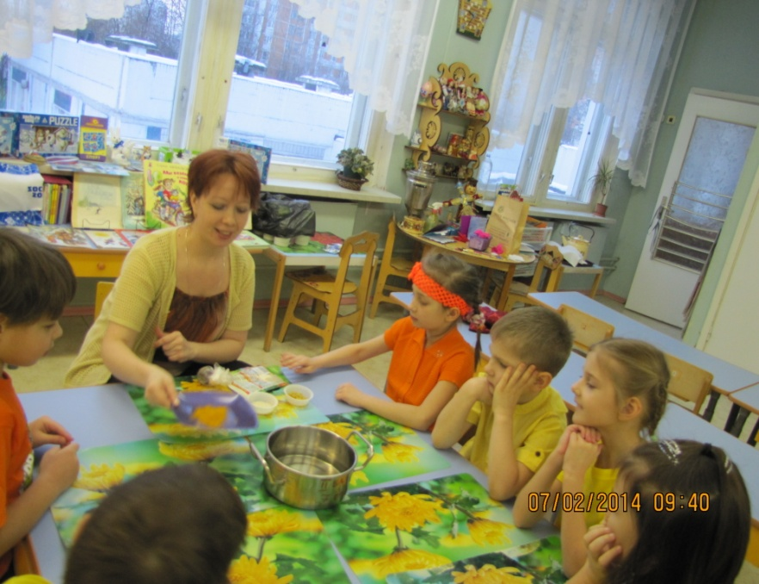

В завершении занятия, дети самостоятельно приготовили фруктовый салат, ведь для того, чтобы быть сильными и здоровыми, как чемпионы, необходимо не только заниматься физическими упражнениями и много времени проводить на свежем воздухе, но и употреблять в пищу продукты с витаминами.

**«Со спортом будем мы дружить – своим здоровьем дорожить».** Под таким прекрасным названием прошел досуг с родителями в средней группе «Подсолнух» (воспитатели Подунова Е.В., Шурупова Е.А)

Дети вместе с родителя искали рецепт здорового образа жизни, проходили серьёзные испытания, читали стихи, отгадывали загадки. Дети счастливы, когда их родители рядом!

Завершилось всё вручением памятных дипломов и золотых медалей.

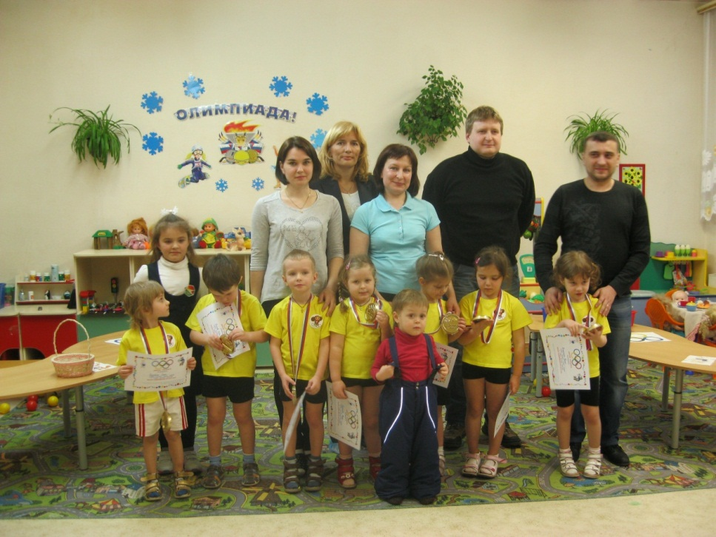

В «**Стране волшебного здоровья»** побывали дети старшей группы «Звездочка» ( воспитатели Болотина С.А.,Кузина Н.В.). Что такое здоровье? Для чего оно нужно человеку? Что нужно делать, чтобы быть зоровым? Ответы на эти вопросы дети нашли из беседы воспитателя, посмотрев презентацию «Спорт- это жизнь». В заключении все вместе исполнили танец.

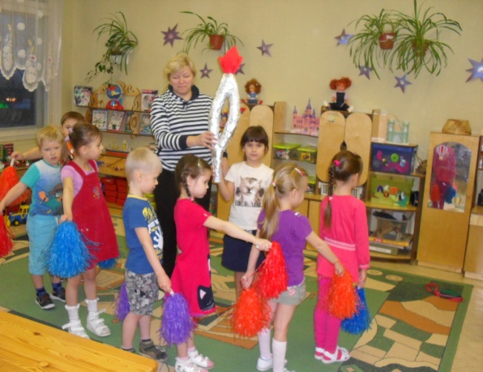 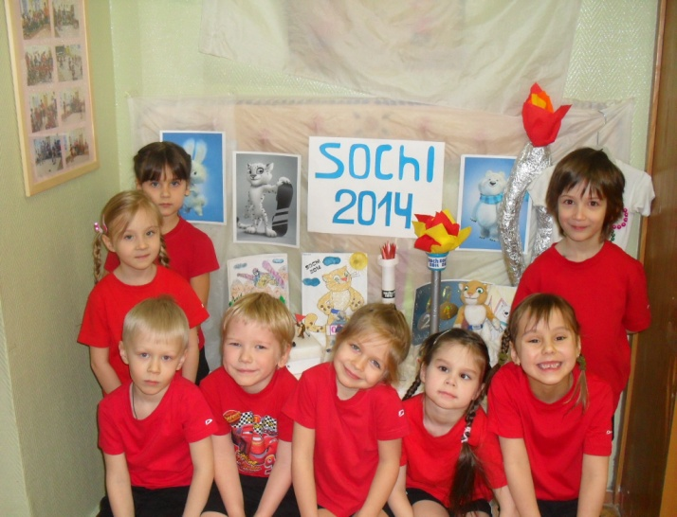

**«Где прячется здоровье?»** Вместе с родителями дети подготовительной к школе группы «Солнышко» пытались ответить на интересующий их вопрос. Под веселую музыку делали гимнастику, дыхательные упражнения с использованием ароматерапии, играли в дидактическую игру «Дерево здоровья». Эмоциональный подъем у детей и родителей вызвал сюрпризный момент с использованием элемента закаливания льдом. Все эти этапы занятия сопровождала интересная древняя легенда о здоровье. Дети и родители на занятии были активны, эмоциональны и отзывчивы.

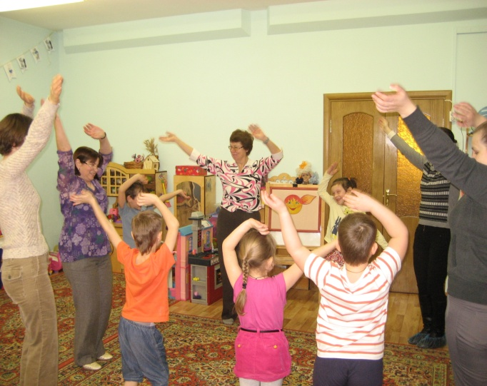

А группы «Ласточка» и «Ромашка» порадовали развлечением **«Азбука здоровья»** (воспитатели Антонова М.А. Гвоздева Н.А., Ермошкина Н.Н., Кочкина И.В., воспитатель по физической культуре Мохова М.А.). Всех веселыми стихами на улице встречали «Будильник», Зима, Дед Мороз, Доктор Айболит.

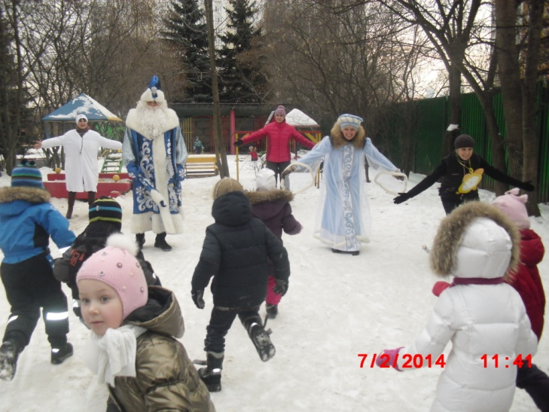

Вместе с нашими персонажами дети и родители участвовали в подвижных играх: «Мороз - синий нос», «Метель, снежинки, сосульки, льдинки», соревновались в спортивных эстафетах «Чья команда быстрее», «Лошадки», «Пронеси снежок», «Эх, прокачу».

В завершении, кандидат в мастера спорта Маркевич Вячеслав Владимирович, провел мастер-класс по лыжам.

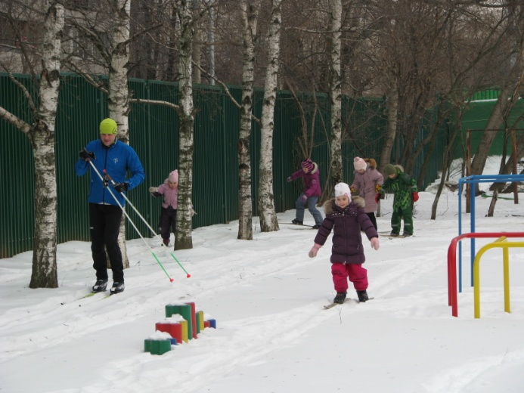

Все вместе с удовольствием приняли активное участие, получили большой заряд положительных эмоций, веселое настроение на целый день.

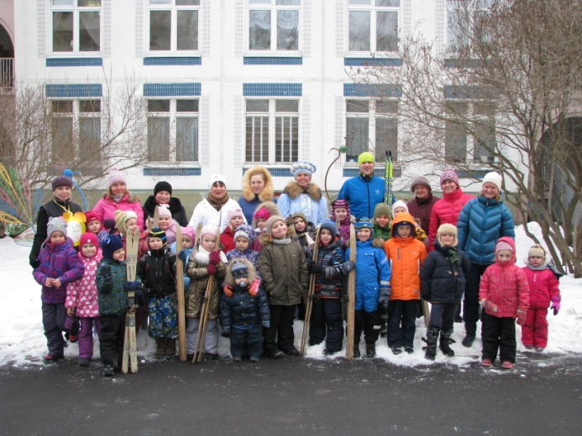

МЫ очень любим спорт и мы за здоровый образ жизни!» Пусть пока наши достижения невелики, но мы стремимся быть быстрее, выше, сильнее!

Л.А. Данилина